**Русский язык, 8 класс**

**Тема. Выделительные знаки препинания при вводных словах, конструкциях**

Цели: усвоить выделительные знаки препинания при вводных словах, конструкциях, совершенствовать умения и навыки находить в тексте вводные слова, конструкции, употреблять их правильно в речи

Материал к уроку

1. Посмотреть видеоурок
2. Повторить правила

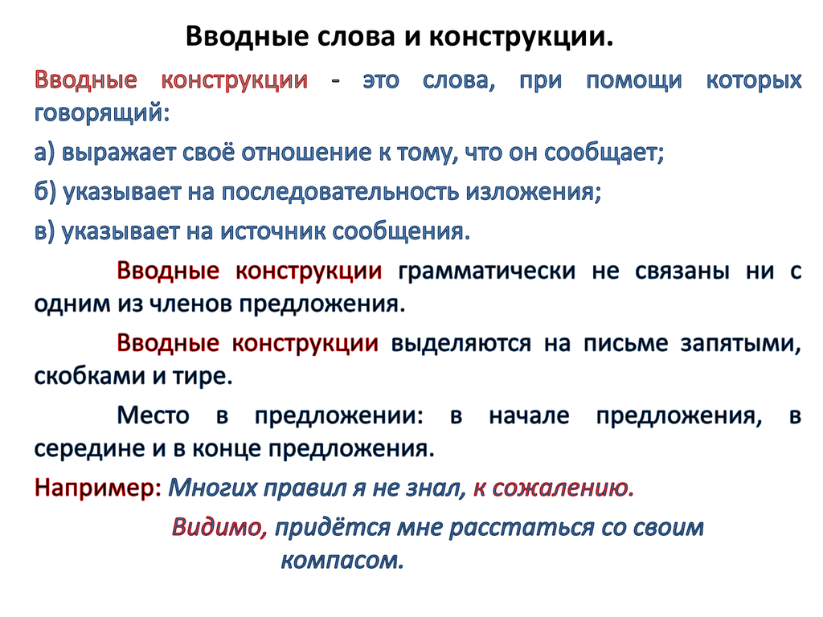

1. Выполнить упражнения 444, 445
2. **Домашнее задание**: повторить правила, выполнить упражнение 446